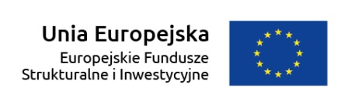

Gmina
Kołbaskowo

Projekt współfinansowany przez Unię Europejską w ramach Regionalnego Programu Operacyjnego Województwa Zachodniopomorskiego na lata 2014-2020.
Nazwa projektu: „Zagospodarowanie lewego brzegu Odry Zachodniej w miejscowości Siadło Dolne, gmina Kołbaskowo”
Umowa nr RPZP.04.09.00-32-400/17-00 z dnia 4 września 2017 r.

Załącznik nr 2 do siwz
...............................................
( pieczęć wykonawcy)

OŚWIADCZENIE WYKONAWCY O BRAKU PODSTAW DO WYKLUCZENIA
(składane na podstawie art. 25a ust. 1 ustawy Pzp)

Ja (my), niżej podpisany(ni) ...........................................................................................

działając w imieniu i na rzecz : …………………………………………………………………

......................................................................................................................................................
(pełna nazwa wykonawcy)

......................................................................................................................................................
(adres siedziby wykonawcy)

w odpowiedzi na ogłoszenie o przetargu nieograniczonym na:

„Zagospodarowanie lewego brzegu Odry zachodniej w miejscowości Siadło Dolne, gmina Kołbaskowo”

oświadczam(my), że w stosunku do wykonawcy, którego reprezentuję/jemy nie zachodzą podstawy wykluczenia z postępowania w sytuacjach określonych w Rozdziale V pkt 1 specyfikacji istotnych warunków zamówienia.

..............................., dn. ....................... ..................................................................
(podpis(y) osób uprawnionych
do reprezentacji wykonawcy)

